РИСОВАНИЕ
СТАРШАЯ ГРУППА
Методическое пособие: Комарова Т.С. Изобразительная деятельность в детском саду. Старшая группа (5-6 лет), - М.: Мозаика - Синтез, 2016
Занятие 1.
«Салют над городом в честь праздника Победы»
15.05.2020
Задачи. Формировать умения детей отражать в рисунке впечатления от праздника Победы; создавать композицию рисунка, располагая внизу дома или кремлевскую башню, а вверху — салют. Развивать художественное творчество, эстетическое восприятие. Закреплять умение готовить нужные цвета, смешивая краски на палитре. Учить образной оценке рисунков (выделяя цветовое решение, детали). Воспитывать чувство гордости за свою Родину.
Материалы. Бумага темно-серая или синяя, гуашь разных цветов, кисти, банка с водой, салфетка (на каждого ребенка).
Связь с другими занятиями и видами деятельности. Наблюдения в дни праздников (с родителями). Рассматривание картин, иллюстраций в книгах.
Методика проведения занятия. Предложить детям нарисовать салют в честь праздника Победы. Поговорить о том, как красиво взлетают вверх огни салюта, вычерчивая нити и образуя разноцветные сверкающие россыпи. Предложить показать руками направление полета огней салюта, продумать композицию и начать рисовать салют над городом: над домами или над кремлевской башней. В процессе занятия показать тем детям, которые будут испытывать затруднения, возможные способы рисования салюта.
Примерный конспект занятия можно посмотреть, пройдя по данной ссылке:https://www.maam.ru/detskijsad/konspekt-po-o-o-hudozhestveno-yesteticheskoe-razvitie.html

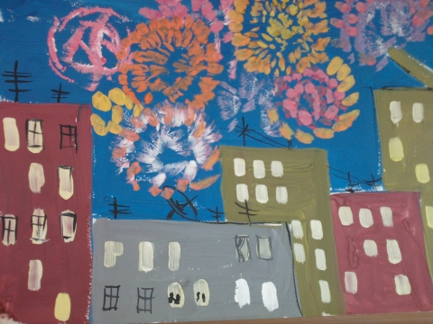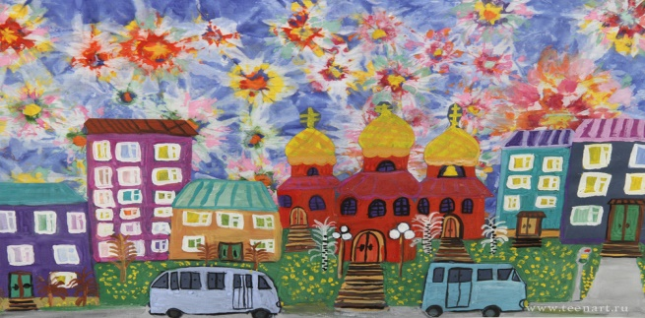

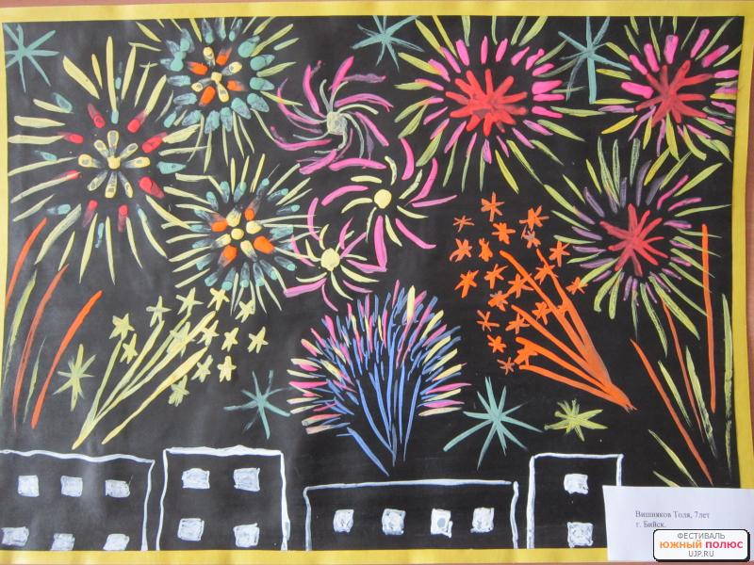
Занятие 2. «Роспись силуэтов гжельской посуды»
18.05.2020
Задачи. Закреплять умения детей расписывать посуду, располагая узор по форме. Развивать эстетическое восприятие произведений народного творчества, чувство ритма. Закреплять умение рисовать акварельными красками, готовить на палитре нужные оттенки цвета. Развивать эмоционально положительное отношение к гжельским изделиям.
Материалы. Силуэты гжельских изделий, вырезанные из бумаги. Краски акварель, палитра, кисти, банка с водой, салфетка (на каждого ребенка).
Связь с другими занятиями и видами деятельности. Рассматривание росписи гжельской посуды (уточняя элементы узора, их расположение на форме).
Методика проведения занятия. Рассмотреть с детьми несколько предметов гжельской посуды, выделить элементы узора. Предложить ребятам подумать, как они будут расписывать посуду.
Уточнить расположение узора на форме. Напомнить о необходимости ритмично располагать узор (на одинаковом расстоянии, повторяя элементы равномерно).
Все расписанные силуэты рассмотреть с детьми; отметить красивые узоры, аккуратное ритмичное расположение элементов.
Примерный конспект занятия можно посмотреть, пройдя по данной ссылке:https://www.maam.ru/detskijsad/konspekt-nod-po-dekorativnomu-risovaniyu-rospis-siluyetov-gzhelskoi-posudy-v-starshei-grupe.html

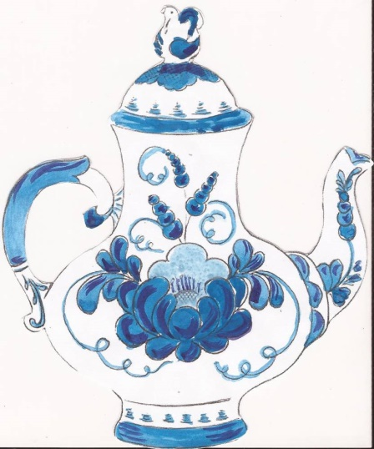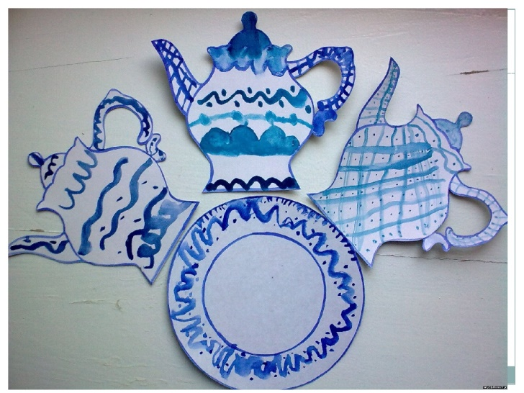

Занятие 3 «Цветут сады»
22.05.2020
Задачи. Закреплять умение детей изображать картины природы, передавая ее характерные особенности, располагать изображения по всему листу (ближе к нижнему краю и дальше от него). Развивать умение рисовать разными красками. Развивать эстетическое восприятие, образные представления.
Материалы. Листы бумаги чуть больше альбомного, краски акварель и гуашь, палитра, кисти, банка с водой, салфетка (на каждого ребенка).
Связь с другими занятиями и видами деятельности. Наблюдения на прогулках, экскурсиях. Чтение стихотворений, рассматривание иллюстраций.
Методика проведения занятия. Прочитать детям стихи о весне. Предложить нарисовать картины цветущей весны. Уточнить, спрашивая детей, какие деревья и кусты можно изобразить; ответы дополнить. Предложить подумать над композицией рисунка (как положить лист бумаги, как разместить изображение по всему листу).
По окончании работы все рисунки рассмотреть, отметить красоту цветущей весны в рисунках, разнообразие решений.
Примерный конспект занятия можно посмотреть, пройдя по данной ссылке: https://www.maam.ru/detskijsad/konspekt-nod-po-risovaniyu-na-temu-cvetut-sady-v-starshei-grupe.html
Как нарисовать рисунок, можно посмотреть, пройдя по данной ссылке: http://www.youtube.com/watch?v=n0-z6sA1UqY
Занятие 4. «Бабочки летают над лугом»
25.05.2020
Задачи. Закреплять умения детей отражать в рисунках несложный сюжет, передавая картины окружающей жизни; располагать изображения на широкой полосе; передавать колорит того или иного явления на основе наблюдений. Развивать цветовое восприятие. Формировать умения передавать контуры бабочек неотрывной линией. Закреплять умение рисовать акварелью, сочетать в рисунке акварель и гуашь; готовить нужные цвета, смешивая акварель и белила. Развивать эстетическое восприятие, умение видеть красоту окружающей природы, желание отразить ее в своем творчестве.
Материалы. Альбомные листы, краски акварель, палитры, гуашь — белила, банка с водой, салфетка (на каждого ребенка).
Связь с другими занятиями и видами деятельности. Наблюдения на прогулке цветущего луга, летающих над ним бабочек. Рассматривание иллюстрации с изображением бабочек.
Методика проведения занятия. Тема рассчитана на два занятия.
Спросить у детей, какое сейчас время года. Предложить рассказать, что они видели на прогулке (много цветов, бабочек). Вспомнить, каких красивых бабочек они видели (махаон, лимонница, аполлон, адмирал и т. д.). Сказать, что дети будут рисовать, как бабочки летают над лугом. На отдельном листе бумаги у доски показать, как рисовать крылья бабочек одним слитным движением. Вызвать к доске ребенка для показа, приема рисования бабочки. Предложить использовать акварель вместе с белилами. Уточнить, спрашивая детей, как можно приготовить розовую, голубую, светло-серую краски, используя белила. Напомнить о возможности рисовать белилами цветы, узоры на крыльях бабочек и т. п. В процессе рисования стимулировать использование разнообразных цветов и оттенков, приемов украшения крыльев бабочек.
На занятии дети рисуют луг, на котором растут разные цветы. На втором занятии (оно должно быть спланировано в этот же день — сдвоенное занятие, либо в последующие дни с небольшим перерывом) дети рисуют бабочек.
Обращать внимание на применение различных приемов рисования кистью в зависимости от задач изображения: всем ворсом при покрытии цветом широких плоскостей (трава, небо), при рисовании широких линий; концом кисти делать тонкие линии: травинки, стебельки, лепестки и т. п.
На втором занятии можно предложить нарисовать бабочку (основные части без деталей) сначала простым (графитным) карандашом, а затем раскрасить ее и нарисовать детали (маленькую головку, усики и др.).
По окончании рассмотреть все рисунки. Отметить, какие яркие, нарядные бабочки летают над лугом. Предложить детям выбрать понравившиеся рисунки, рассказать о них.
Примерный конспект занятия можно посмотреть, пройдя по данной ссылке: https://www.maam.ru/detskijsad/konspekt-zanjatija-po-izo-dejatelnosti-babochki-nad-lugom-starshaja-grupa.html
Занятие 5 «Картинки для игры «Радуга»
29.05.2020
Задачи. Формировать умения детей создавать своими руками полезные вещи. Развивать эстетические чувства: чувство цвета, пропорции, композиции. Формировать желание создавать коллективно полезные и красивые вещи, радоваться созданному, рассматривать и оценивать коллективную работу.
Материалы. Иллюстрации с изображением радуги. Краски акварель, листы бумаги формата А4 (4–5 листов), листы бумаги 10×10 см для рисования предметов (4–5 листов на каждый цвет радуги), банка с водой, кисти, салфетки (на каждого ребенка).
Связь с другими занятиями и видами деятельности. Знакомство с окружающими предметами, явлениями природы. Дидактические игры на развитие чувства цвета.
Методика проведения занятия. Провести накануне занятия беседу о цветах в рамках ознакомления с окружающим (на занятии, на прогулке или в свободное время с подгруппами детей и индивидуально).
Начать занятие с чтения стихотворения о радуге. Предложить детям нарисовать картинки для дидактической игры «Радуга». Спросить у ребят, где и когда можно увидеть радугу, каких цветов дуги в радуге. Рассмотреть с детьми иллюстрации (фотографии, репродукции картин), уточить последовательность цветов в радуге.
Ребятам, успешно осваивающим рисование, предложить нарисовать радугу на белом листе бумаги формата А4, предварительно протерев бумагу влажным ватным тампоном. Сказать, что радугу нужно рисовать крупно, во весь лист. Предложить всем детям назвать предметы, последовательно на все цвета радуги, и нарисовать по 2–3 картинки с предметами одного цвета, распределив детей по цветам радуги так, чтобы на каждый цвет дети создали 2–3 картинки. Напомнить, что рисовать нужно аккуратно.
В процессе работы подходить к детям, напоминать о правильном расположении изображения на листе, аккуратном использовании материалов; в случае необходимости оказывать помощь.
По окончании работы разложить все рисунки на сдвинутых столах: маленькие листочки разложить в ряды, в соответствии с порядком цветов в радуге. Рассмотреть с детьми рисунки, предложить назвать изображенные предметы, соотнося их с цветами полос радуги.
Примерный конспект занятия можно посмотреть, пройдя по данной ссылке:https://www.maam.ru/detskijsad/konspekt-zanjatija-po-risovaniyu-v-starshei-grupe-tema-kartinki-dlja-igry-raduga.html

Занятие 6. «Цветные страницы»
Задачи. Совершенствовать умения детей задумывать содержание своего рисунка в определенной цветовой гамме и выдерживать это условие до конца. Добиваться образного решения намеченной темы. Закреплять приемы рисования акварелью, гуашью; учить разбавлять краски водой, добавлять белила для получения оттенков цвета. Развивать воображение и творчество.
Материалы. Альбомные листы, краски акварель и гуашь, кисти, банка с водой, салфетка (на каждого ребенка).
Связь с другими занятиями и видами деятельности. Чтение произведения С. Маршака «Разноцветная книга». При наблюдениях, рассматривании иллюстраций обращать внимание детей на передачу той или иной картины при ограниченной цветовой гамме.
Методика проведения занятия. Предложить детям нарисовать цветные страницы, о которых говорится в произведении С. Маршака «Разноцветная книга».
Спросить, какие еще могут быть цветные страницы. Предложить каждому ребенку придумать свою цветную страницу. Поощрить самостоятельность. Добиваться разнообразия в решении темы.
Готовые рисунки выставить на доске, объединив по цвету. Предложить детям рассказать о своих рисунках, дать их оценку. Отметить проявление самостоятельности и творчества.
Примерный конспект занятия можно посмотреть, пройдя по данной ссылке: https://www.maam.ru/detskijsad/nod-po-risovaniyu-v-starshei-grupe-cvetnye-stranicy.html

